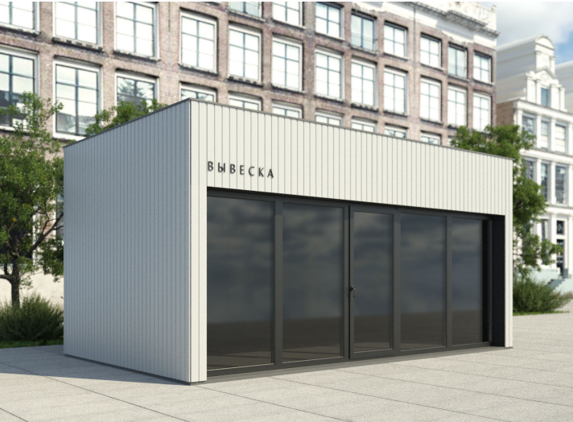
Павильон 6 кв.м., павильон 16 кв.м., павильон 15 кв.м., павильон 12 кв.м., павильон 12 кв.м.
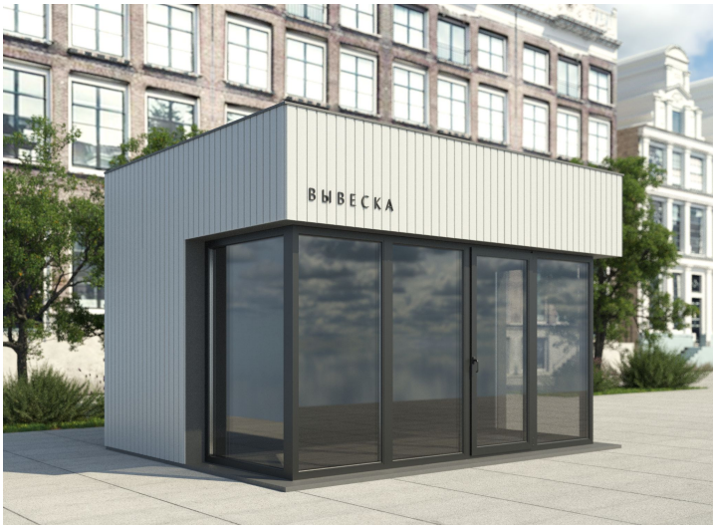
Киоск 18 кв.м., киоск 10 кв.м.

